人型ロボット Unitree G1 が
配達員から荷物を受け取り、机に置く
説明資料（PAI 最終課題）
2026 年 10 月 19 日
人型ロボット Unitree G1 が事務所の椅子から立ち上がってドアを開け、廊下の配達員から MacBook Air の箱（33 × 25 × 5 cm、1.23 kg） を手で受け取り、机まで運んで置く。物理シミュレータ MuJoCo の中だけで行う。

1. 目的

1.1 課題
人型ロボットが「歩く」と「腕で物を扱う」を組み合わせ、人とやり取りしながら作業する動画（1〜3 分）を作る。作業は、事務所で次の 4 つを続けて行うこと。
区間 | 内容
A 座った状態→ドアを開ける | 椅子から立ち上がり、ドアまで歩き、両手でドアを押し開ける
B 受け取る | ドアの外で、配達員が差し出して下ろした箱を両腕で受け取る
C 机まで運ぶ | 戸口から下がって部屋へ戻り、椅子の北を通って机の正面で止まる
D 机に置く | 腰を沈め、指先から机に下ろし、箱の奥の縁が着いたら手→肘の順に開いて置く

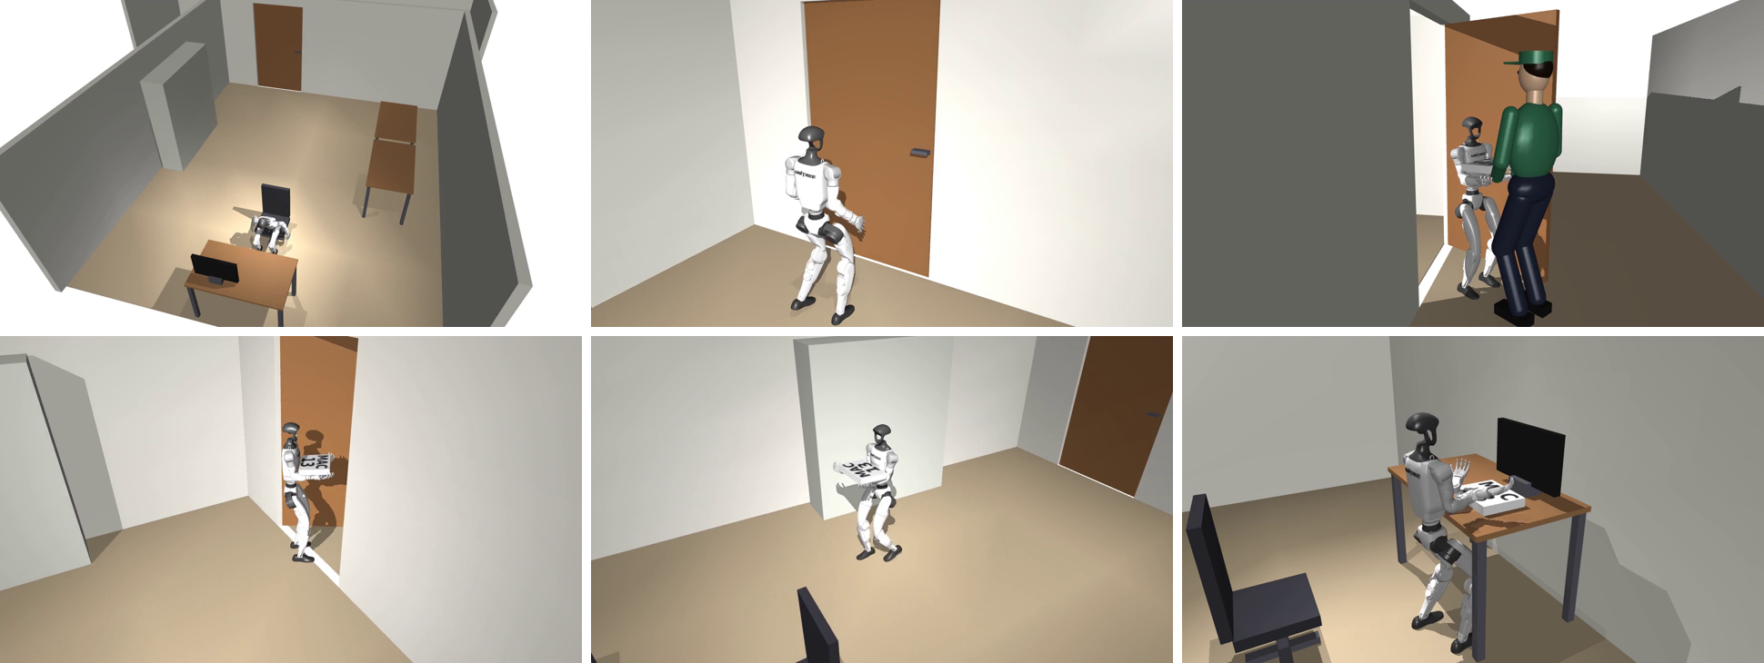
図 1 A〜D の通し（左上から：A 部屋全体、A ドアを押す、B 受け渡し、C 部屋へ戻る、C 運ぶ、D 置き終わり）

1.2 守る決まり
- 物理だけで動かす：箱は、手との摩擦と重力だけで持つ。固定ジョイント、物体を手に貼り付けること、テレポート、当たり判定を消すことは使わない。
- 配達員が持っている間（受け渡しの前）だけは、箱を配達員の手と一緒に動かす。
- ロボットの手のひらの 3 mm 上で放してからは、物理で計算する。
- 接触・衝突・摩擦は、その場面で触れるはずの所どうしに入れる：人がドアを手で開けても足はドアに当たらない、荷物を受け取っても手どうしは触れない、と同じ考え方（7.2）。
- 環境はオフィスと廊下：板張りの床と白い壁。物理の計算に使う床（灰色のタイル）は描かない。

1.3 研究としての問い
Unitree の学習済みの歩き方は、1.5 kg 以上の荷物を持つと倒れた。そこで、荷物を持って歩ける歩き方を強化学習で新しく作った。そのうえで、次の工夫を試した。
工夫 | 内容 | 使っているか
A | 受け取った箱の重さを、腕の 14 関節のトルクから推定し（1 次の式）、歩き方の方策の入力にする | 使っている（estimate・carry10・carry24b_1）
B | 学習の練習の中で、歩いている途中や立っているときに、荷物の重さが急に載る・なくなる（受け取り・降ろす・机に置く） | 使っている（学習のやり方）
C | 腕を IK のお手本から模倣学習する | 使っていない（腕は IK の動きをそのまま使う）

A と B は組で効く（A は重さを感じる感覚、B は重さが変わる場面の練習）。

2. 開発環境

2.1 確かめた環境
項目 | 内容
OS | Ubuntu 24.04
Python | 3.12
GPU | NVIDIA GeForce RTX 3060（12 GB）。学習に要る。実行（試験・動画）は CPU で動く
CPU・メモリ | 8 コア、16 GB

2.2 ライブラリ
ライブラリ | 版 | 使い道
MuJoCo | 3.16.0 | 物理シミュレータ。事務所の場面の実行（CPU）
MuJoCo MJX ＋ NVIDIA Warp | 3.16.0 ＋ 1.18.0 | GPU で 8192 体を同時に動かして学習する物理計算
MuJoCo Playground | 0.2.0 | Unitree G1 のモデル（形は mujoco_menagerie、29 関節）と、歩き方の学習の土台
JAX | 0.11.2 | GPU での計算
Brax | 0.14.2 | 強化学習のアルゴリズム PPO
Flax・Optax | 0.12.10・0.2.8 | 方策のニューラルネットワークと最適化
NumPy・SciPy | 2.5.4・1.18.1 | 数値計算、腕の逆運動学
Pillow | 12.3.0 | 箱の「MAC 13」の文字
ffmpeg | — | 動画の書き出し
Open JTalk | — | 動画の声

版は requirements.txt に固定してある。

2.3 準備
Python の環境を作る：
python3 -m venv .venv_mjx

.venv_mjx/bin/pip install -r requirements.txt

MuJoCo Playground は、初めて使うときに mujoco_menagerie 全体をダウンロードしようとする。G1 だけを取ってきて、リンクを置く（どのコマンドも、このリポジトリのいちばん上のフォルダで行う）：
git clone --depth 1 --filter=blob:none --sparse https://github.com/google-deepmind/mujoco_menagerie.git third_party/mujoco_menagerie

git -C third_party/mujoco_menagerie sparse-checkout set unitree_g1

mkdir -p .venv_mjx/lib/python3.12/site-packages/mujoco_playground/external_deps

ln -s $PWD/third_party/mujoco_menagerie .venv_mjx/lib/python3.12/site-packages/mujoco_playground/external_deps/mujoco_menagerie

動画の ffmpeg と、声の Open JTalk（辞書 /var/lib/mecab/dic/open-jtalk/naist-jdic、声 /usr/share/hts-voice/nitech-jp-atr503-m001/）を入れる：
sudo apt install ffmpeg open-jtalk open-jtalk-mecab-naist-jdic hts-voice-nitech-jp-atr503-m001

3. 動画作成方法
動画は、3.1 の手順で作り、3.2 の方法で再生する。
 | 3.1 A〜D を通して動画を作る手順 | 3.2 3.1 で作成した動画を再生する方法
すること | シミュレーションを動かし、その様子を動画のファイルに書き出す。声とノックの音を入れ、93 秒に切る | 3.1 でできた動画のファイルを、ブラウザやプレーヤーで再生する
ロボットを動かすか | 動かす（学習済みの方策 models/ を使う。CPU で 1 回およそ 5〜10 分） | 動かさない（できた動画を見るだけ）
使うもの | Python の環境（.venv_mjx）、ffmpeg、Open JTalk | 動画を再生できるソフト（Chrome・Firefox・ffplay）
できるもの | logs/full_run.mp4 などの動画のファイル | なし

3.1 A〜D を通して動画を作る手順
シミュレーションの中でロボットを動かし、A〜D を通す様子を動画のファイルにする。条件（摩擦・止まる位置）は 2 番目を使う。
まず、A〜D を通し、動画を書き出す（声なし）：
mkdir -p logs && JAX_PLATFORMS=cpu .venv_mjx/bin/python scripts/full_run.py --walk carry10 --place_walk carry24b_1 --lateral 1 --seed 2 --video logs/full_run.mp4 --events logs/full_run_events.json

声（「はい」「荷物が届いています」「ありがとう。」）とノックの音を入れる：
python3 scripts/make_audio.py --events logs/full_run_events.json --video logs/full_run.mp4 --out logs/full_run_voice.mp4

置き終わって手を上げたところ（93 秒）までに切る（その後の体を起こす場面と、最後に真上から箱を写す場面を除く）：
ffmpeg -y -i logs/full_run_voice.mp4 -t 93 -c:v libx264 -crf 20 -pix_fmt yuv420p -c:a aac -movflags +faststart logs/full_run_voice_93s.mp4

ファイル | 中身
logs/full_run.mp4 | 動画（声なし、約 101 秒）
logs/full_run_events.json | 声と音を入れる時刻
logs/full_run_voice.mp4 | 声とノックの音つき
logs/full_run_voice_93s.mp4 | 93 秒に切ったもの

3.2 3.1 で作成した動画を再生する方法
3.1 でできた動画のファイルを再生する。ロボットは動かさない。
動画は普通の形式（H.264 の映像と AAC の音声、1280 × 720）。Ubuntu の「ビデオ」（Totem）は、OpenGL が使えない環境では「OpenGL サポートを初期化できませんでした」と出て開けない。そのときは、ブラウザか ffplay で開く。
Google Chrome で開く：
google-chrome logs/full_run_voice_93s.mp4

Firefox で開く：
firefox logs/full_run_voice_93s.mp4

ffplay で開く（音も出る）：
ffplay -autoexit logs/full_run_voice_93s.mp4

ファイルマネージャーからなら、ファイルを右クリックして「別のアプリケーションで開く」から Chrome か Firefox を選ぶ。

3.3 full_run.py の主な引数（3.1 で使う）
引数 | 意味
--walk | B・C を動かす方策（carry10）
--place_walk | D を動かす方策（carry24b_1）。机の前で止まっている間に切り替える
--seed | 条件の番号（なしなら決まった条件）
--lateral 1 | 机の前へ進むとき、横のずれも直す
--video | 動画を書き出す
--events | 声と音を入れる時刻を書き出す
--stills | 受け渡しと D（0.5 秒ごとに真横・真上から）を近くから写した画像を書き出すフォルダ
--json | 結果を 1 行の JSON で書き足す
--no_label | 箱に「MAC 13」を描かない（速く動く）

4. 学習方法

4.1 学習のやり方
- 強化学習（PPO、Brax）で、脚 12 ＋腰 3 の関節を動かす方策を学習する。8192 体のロボットを GPU で同時に練習させる。
- ネットワークは方策・価値とも 512・256・128 の多層パーセプトロン。
- 方策の入力は、次のものです。
- 腰の速さ・角速度・重力の向き
- 歩き方の指令
- 脚と腰の関節の角度と速さ、前の出力
- 歩く周期
- 腕のトルクから推定した箱の重さ（工夫 A）
- しゃがむ量の指令
- 練習の場面は、次のものを割合を決めてランダムに選ぶ（工夫 B）。
- 箱を持って歩く
- 歩きながら受け取る
- 降ろす
- 手ぶら
- 止まって机に置く
- 学習を続けると、GPU の物理計算（Warp）のメモリが増えて止まる。そのため、scripts/train_chunks.sh で学習を区切って続ける。

4.2 方策ごとの学習
学習を裏で動かす（ログは logs/train_<名前>.out）：
方策 | 学習のコマンド | 出発点
standup（A 立ち上がる） | scripts/run_train.sh standup --env standup --steps 100e6 | なし。お手本 models/standup_ref.npz（scripts/standup_ref.py）からのずれを学習
estimate（A 歩く） | scripts/run_train.sh estimate --obs estimate --estimator models/estimator.json（1.5 億歩） | なし。models/estimator.json は、本当の重さを入力にした方策 oracle（--obs oracle）で歩かせたデータから scripts/calib_estimator.py --name oracle で作った
carry24b_1（D 置く） | scripts/queue_carry24.sh の後に scripts/queue_carry24b.sh（その 1 回目が carry24b_1） | models/carry21_3
carry10（B・C）・carry21_3 | 長い学習の系譜（carry7 → carry9x → carry10、… → carry19_1 → carry21_3）。各方策の config.json の init と env に、出発点と学習の設定が残っている | —

carry24 の学習（scripts/queue_carry24.sh）の中身：
- 場所：事務所の部屋そのもので学習する（机・椅子・壁・棚・ドアが最初からその場所）。当たり判定・摩擦・接触の固さは、実行（full_run.py）と同じ。
- 置く練習：C の道順の途中から始め、事務所と同じ歩き方の指令で机の前まで歩いて止まり、2 秒待って置く。
- 置く腕の動き：実行と同じ表（models/place_touch_h0.10_b2.npz）と、同じ「机に触れたか」の決め方を使う。

4.3 表を作り直す
しゃがむ姿勢の表（股・膝・足首の角度）：
CUDA_VISIBLE_DEVICES= JAX_PLATFORMS=cpu .venv_mjx/bin/python scripts/crouch_offsets.py

机に触れた時刻ごとの置く腕の動きの表（上体の傾きは、実際に沈んだとき後ろへ約 2° なので −2）：
CUDA_VISIBLE_DEVICES= JAX_PLATFORMS=cpu .venv_mjx/bin/python scripts/crouch_place_touch.py 0.10 -2 0.08 models/place_touch_h0.10_b2.npz

4.4 学習した方策を試す
簡単な学習の環境（平らな床だけの場所）の場面（運ぶ・受け取る・降ろす・止まって降ろす・置く）で、GPU で 100 体ずつ試す。事務所の場面で学習した方策（carry24 など）は、この試しでは低く出るので、事務所の場面で試す（5.2）：
.venv_mjx/bin/python scripts/eval_carry.py --name carry10

事務所の場面で試すときは、5.2 の full_run_batch.sh の最後の引数（D の方策）を学習した方策の名前にする。

5. 結果

5.1 結果
条件をばらつかせて A〜D を 8 回通した（確かめ方は 5.2）。
A | B | C | D | 通し
8 | 8 | 6 | 7 | 5 / 8

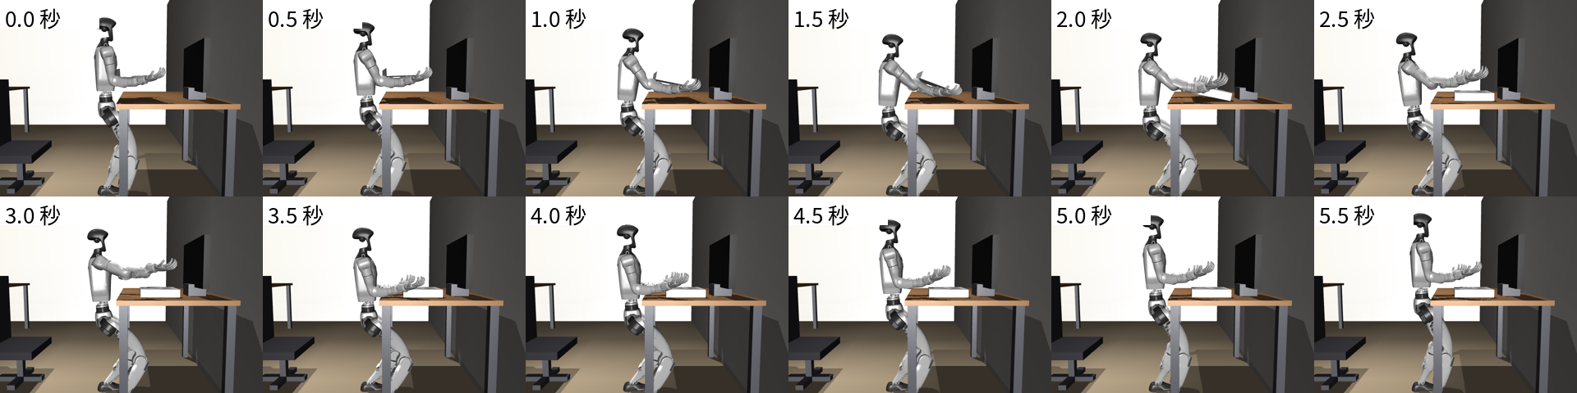
図 2 D 机に置くを真横から 0.5 秒ごと（指先から机に触れ、手、続いて肘が開き、箱が机に残る）
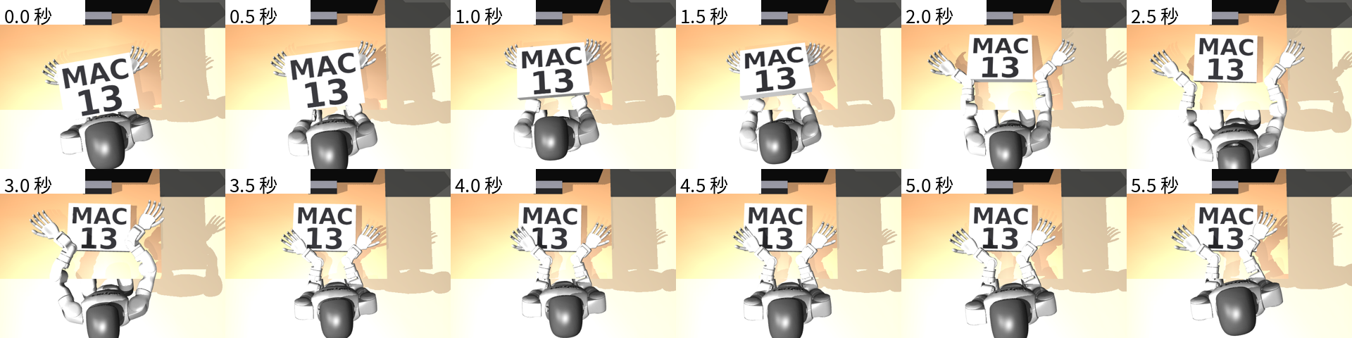
図 3 同じ場面を真上から 0.5 秒ごと（肘が手と平行に外へ開き、箱の下に残らない）
成功の条件：
- A：ドアが 45° 以上開き、倒れない。
- B：箱が持つ位置から 3 cm 以内。
- C：箱を落とさず、止まる位置のずれが 6 cm 未満。
- D：箱の底が机の高さ、傾き 3° 未満、四隅が机の内側、足の動き 2 cm 未満。

5.2 結果の確かめ方（条件を変えて 8 回通す）
動画を作る手順（3 章）とは別の試験で、いつ行ってもよい。動画は作らずに、床の摩擦 0.5〜1.0、箱と手の摩擦 0.8〜1.2、箱と机の摩擦 0.3〜0.6、机の前で止まる位置（前後 ±2 cm・左右 ±3 cm）を変えて、8 回通す。4 つずつ同時に動かす。結果は logs/test.jsonl（1 回 1 行）：
mkdir -p logs && FR_ARGS="--lateral 1 --no_label" scripts/full_run_batch.sh carry10 8 logs/test.jsonl carry24b_1

6. 区間ごとに動かすもの
区間 | 脚・腰（強化学習の方策） | 腕
A 立ち上がる | standup | お手本の姿勢
A 歩く・ドアを押す | estimate（手ぶら） | 腕を振る・両手を前に出して押す
B 受け取る・C 運ぶ | carry10 | 両前腕と指で受け皿を作る持ち方
D 置く | carry24b_1 | 机に触れた時刻ごとの腕の動きの表（IK で作成）

7. 物理の決まり

7.1 守っていること
- 箱は、手との摩擦と重力だけで持つ。
- 机・椅子・壁などは固定（ぶつからない前提）。
- 物理の床（灰色のタイル）は計算には使うが、描かない。見えるのはオフィスと廊下の床だけ。

7.2 接触を入れる組み合わせ
場面 | 接触する | 接触しない
ドアを開ける | ロボットの手とドア | ロボットの足・脚・胴・腕とドア
荷物を受け取る | 箱とロボットの手の受け皿（指の面・胸）、箱と配達員の手のひら・押す指 | 配達員の手・腕とロボットの手・腕、配達員の体と箱
ドアを閉める | 配達員のドアを閉める手とドア | 配達員の体・腕とドア
床 | 足の裏・箱・倒れたときの体と床 | 足首・すねと床
椅子 | 骨盤・もも・すねと椅子 | 骨盤や腰の見た目の形と椅子
机・壁・棚・モニターなど | 箱、ロボットの体・腕 | —
配達員とロボット | 配達員の体・脚とロボットの体・脚 | 手・腕どうし

ロボットの腕・頭・腰・膝など、元のモデルに当たり判定のなかった所は、見た目の形（メッシュ）をそのまま当たり判定に使う（scripts/full_run.py の add_all_contacts）。

